排队叫号系统的分析与UML建模

一、需求分析
近年来，由于各行各业的信息化，智能化建设越来越普及，整个社会对各个行业的办事效率的要求也越来越高，人们需要有更加便捷的服务，例如在顾客办业务（购物，消费）过程 中排队现象在所难免，为了在排队时减少顾客的等待时间，为顾客创造一个更加合理的等待时间，排队叫号软件应运而生。排队叫号系统基本信息如下。
1、适用场景：任何需要排队的地方。
2、功能模块
（1）注册登录功能。
用户或商家通过手机号进行注册登录。
（2）发起排队功能
商家登录后可以选择发起一次排队。
（3）取号功能
用户登录系统选择商家进行排队并领取号码。
（4）叫号提醒
营业员点击相应按钮，用户可以通过广播得知当前办理业务的号码，同时APP软件中也会有相应提醒。
（5）信息管理功能
用户或商家可以编辑个人信息如姓名、商家名称、密码修改等。
二、用例图
● 客户能够通过该系统进行如下活动：
（1）注册登录：用户通过该软件可以使用手机号进行注册、登录。
（2）选择商家：用户登录系统后可以选择发起排队的商家。
（3）取号：用户选择商家后在相应页面取号排队。
（4）叫号提醒：营业员提醒当前号去办理业务。
● 商家能够通过该系统进行如下活动：
（1）登录注册：商家使用手机号进行注册登录。
（2）发起排队：商家发起一次排队。
根据以上的描述画出相应的用例图如下：
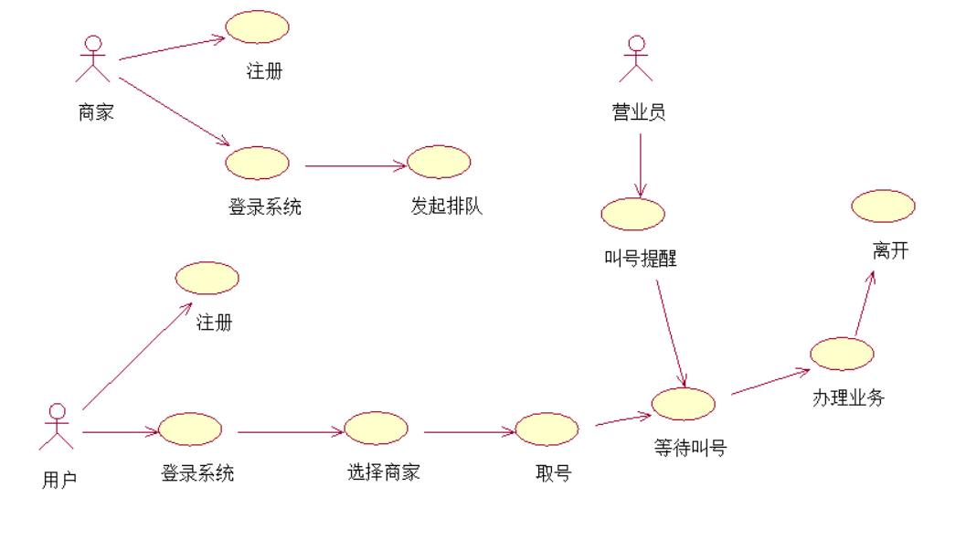
三、系统类图
我们可以识别系统中存在的主要实体类：顾客，商家。
用户或商家通过手机号进行注册登录，用户需要设置昵称，商家需要有商家名称以及商家详细地址。由于使用场景不定，用户需含有一个备注。（如餐馆排队，需要备注用餐人数）。
根据以上的描述画出相应的E-R图如下：
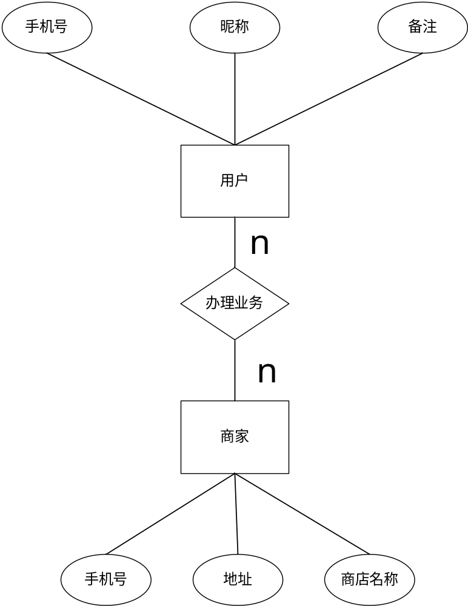
四、序列图
顾客取号排队办理业务工作流程：
（1）登录排队系统。
（2）选择商家。
（3）取号：用户取一张号票，上面有号码、时间、办理的业务类型等。
（4）休息等待：持号票在休息区休息并留意显示屏音箱叫号 。
（5）按键叫号：工作人员办完一笔业务后按下叫号器上的下一位按钮
（6）前去办理：叫号时根据显示屏音箱的信息到指定位置享受一对一的服务。
根据以上的描述画出序列图如下：
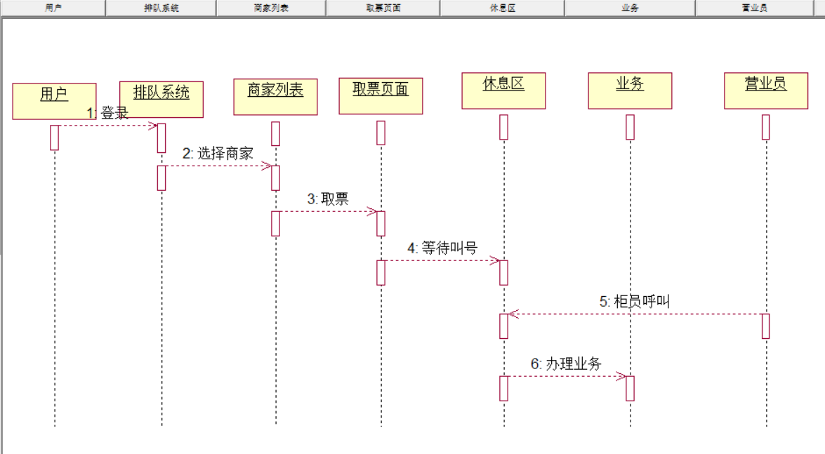
商家办理业务工作流程：
（1）登 录：商家使用注册的手机号进行登录。
（2）发起排队：商家发起一次排队。
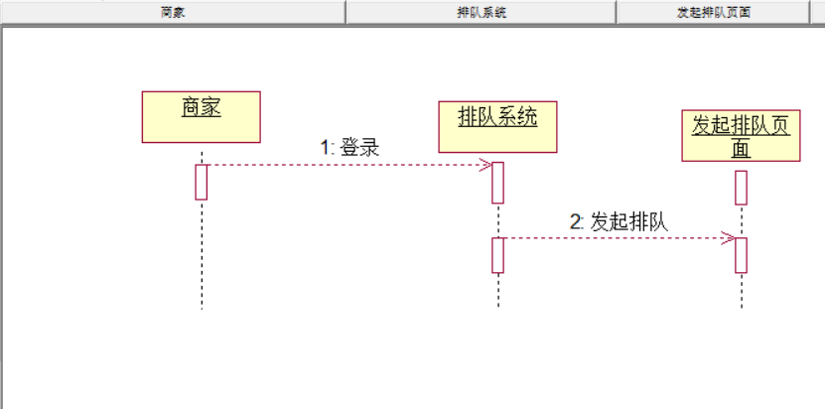
营业员业务工作流程
（1）查看信息：营业员可以查看当前排队信息。
（2）呼叫：呼叫第一位或下一位顾客。
（3）重呼：第一次呼叫用户没有响应，重新进行呼叫。
（4）弃号：多次呼叫后，用户依然没有响应，可能用户已弃号。，然后呼叫下一位
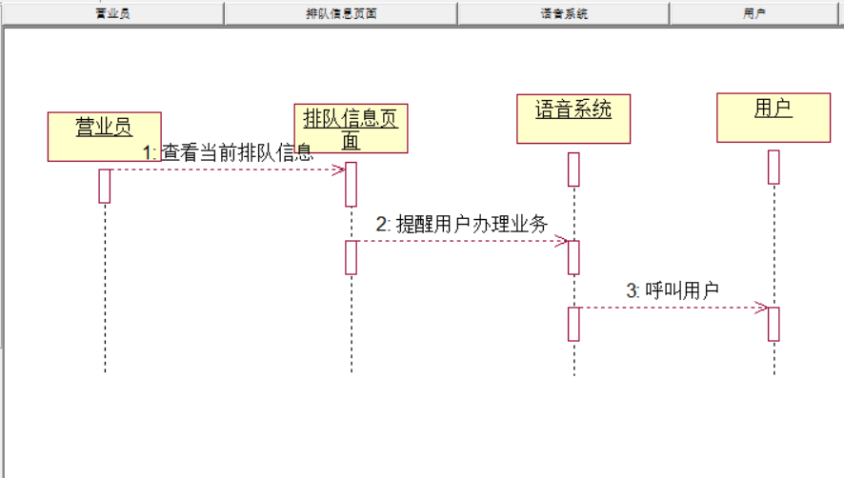
五、活动图
用户对象的活动图：
（1）用户凭注册手机号登录系统。
（2）用户选择商家。
（3）用户取票
（4）用户等待被叫号。
（5）用户办理业务。
（6）用户离开。
营业员对象的活动图：
（1）营业员查看当前排队情况。
（2）营业员呼叫第一位或下一位到指定位置办理业务。
商家对象的活动图：
（1）商家凭注册手机号登录系统。
（2）商家发起一次排队。
通过以上的描述可绘制出活动图如下：
